Конвертер ExcelToOnix – это программа для преобразования файлов прайс-листов и накладных из MS Excel в ONIX XML.
Для преобразования файлов из MS Excel в ONIX XML выполните следующие этапы:

1. Создайте таблицу в программе Excel. В первой строке по горизонтали укажите наименование столбцов (названия атрибутов описания).

Пример книжного описания Таблица №1(продолжение таблицы см. ниже)
Таблица №1
Артикул | Статус записи | Код доступности | ISBN | Штрих-код | Отпускная цена (без НДС) | НДС, % | Отп. цена со скидкой (без НДС) | Скидка, %
4890 | 3 | 20 | 978-5-389-05048-8 | 9785389050488 | 300 | 10 | 255 | 15
4837 | 3 | 20 | 978-5-389-05737-1 | 9785389057371 | 500 | 10 | 425 | 15
53614 | 3 | 20 | 978-5-358-13084-5 | 9785358130845 | 100 | 10 | 85 | 15

Таблица №1( продолжение)
Остатки | Основное заглавие | Сведения, относящиеся к заглавию | Фамилия автора | Инициалы автора | Сведения об издании | Первые свед. об ответственности | Заглавие серии
2000 | Доктор Проктор и его машина времени | Роман | Несбё | Ю. |  | Ю. Несбё
50 | Маленький лорд Фаунтлерой | Повесть | Бёрнетт | Ф. |  | Ф. Бёрнетт | Классная классика
500 | Аппликация. Подумай и дополни |  | Деркач | Т.Б. |  | Т.Б. Деркач | Чудо-мастерская

Таблица №1( продолжение)
Издатель | Знак авторского права | Временной период действия авторского права | Правоустанавливающие документы на продажу и воспроизведение продукции | Номер правоустанавливающего документа на пр. и воспр. продукции | Дата правоустанавливающего документа на пр. и воспр. продукции
Лира : Фортуна | C | 01.01.2001-01.01.2020 | Лицензионный договор | 12 | 01.01.2001
Марика | C | 15.03.2005-10.03.2018 | Лицензионный договор | 498 | 15.03.2005
Дора | C | 06.01.2015-06.01.2017 | Лицензионный договор | 87 | 06.01.2015

Таблица №1( продолжение)
Наименование  организации-обладателя авторского права. | Наименование лица - обладателя авторского права | Место издания | Дата издания | Сопроводи  тельный материал | Тираж | Количество страниц | Сведения об иллюстрациях
ООО Издательская Группа "Лира -Фартуна" |  | Санкт-Петербург | 2013 |  | 5000 | 548 | 2 ил.
ООО Издательский центр "Марика" |  | Москва | 2013 |  | 4000 | 360
ООО "Дора" |  | Москва | 2013 |  | 2000 | 200

Таблица №1( продолжение)
Внешнее покрытие издания | Особен  ности переплета | Индивид. упаковка издания | Гриф | Суперобложка | Индекс УДК | Определитель УДК | Индекс KTK | Индекс ББК | Язык текста
в пер. |  |  |  |  | 821.113.5 | (=161.1-93) | 720 | 84(4Нор)-44 | rus
в пер. |  |  |  |  | 821.111 |  | 722 | 84(7Амер) | rus
в обл. |  |  |  |  | 372.36 |  | 732 |  | rus

Таблица №1( продолжение)
Язык оригинала | Редактор | Переводчик | Художник | Составитель | Вес (гр.) | Высота, см | Ширина, см | Толщина, см
nor |  | Б. Жарова | П. Дюбвига |  | 660 | 24 | 20 | 2
eng |  | Е. Таборовской | О. Ионайтис |  | 585 | 25 | 20 | 2
 |  |  |  |  | 93 | 30 | 22 | 1

Таблица №1( окончание)
Аннотация | Изображение обложки | Возрастная категория
Если вы уже знакомы с доктором Проктором … | 4890.jpg | 12
Повесть «Маленький лорд Фаунтлерой» — лучшее … | 4837.jpg
Ваш ребенок еще очень мал и не умеет работать … | 53614.jpg | 6

Внимание. В Excel файле в поле картинка указывается имя файла картинки с каким оно сохранено + расширение .jpg

Атрибуты описания книжного издания

- Артикул товара – уникальный идентификатор записи о товаре (присваивается Поставщиком).
- Статус записи – отражает состояние продукции. Выражается в числовом коде:
01 – В плане
02 – В печати
03 – Вышел в свет
04 – Изменение записи (частичное)
05 – Удаление
- Код доступности – отражает состояние продукции на складе поставщика. Выражается числовым кодом:
20 – Доступно
40 – Недоступно
- Международный стандартный книжный номер (ISBN) или Международный стандартный номер сериального издания (ISSN), или Международный стандартный музыкальный номер (ISMN)- приводят в форме, указанной в издании.
- Штрих-код ( EAN-13)
- Отпускная цена без НДС
- Ставка НДС, %- указывается ставка НДС ( 0 ,10 ,18) без знака процент.
- Отпускная цена без НДС со скидкой
- Скидка – указывается процент скидки (1..5…) без знака процент.
- Остатки- указываются остатки у поставщика в виде целого числа.
- Основное заглавие - приводится полностью в форме и последовательности, указанном в источнике и с теми же знаками препинания (первая буква – прописная (заглавная), остальные - строчные)).
Если основное заглавие состоит из нескольких предложений и между ними отсутствуют
знаки препинания в описании, эти предложения отделяют друг от друга точкой.
- Сведения, относящиеся к заглавию - это сведения, поясняющие, уточняющие и дополняющие основное заглавие. К ним относятся: пояснение содержания книги, конкретизирующее основное заглавие; характеристика вида издания, особенности издания, литературного жанра; указание читательского назначения; сведения о том, что издание является переводом (при отсутствии фамилии переводчика); сведения об утверждении и введении в действие и т.п. Разнородные группы сведений разделяют двоеточием, однородные запятыми.
- Фамилия автора - приводится только фамилия одного автора без инициалов, как правило, первого, указанного на титульном листе или выделенного полиграфически.
- Инициалы - приводятся инициалы имени и отчества (сокращенно) отечественных авторов или инициалы имени (имен) зарубежных авторов.
- Сведения об издании - приводят сведения об изменениях и особенностях данного издания по отношению к предыдущему изданию того же произведения. Сведения об издании приводят в формулировках и в последовательности, имеющихся в источнике инф-ции, за исключением порядкового номера издания, который указывают арабскими цифрами. К цифре после дефиса добавляют окончание «-е».
- Первые сведения об ответственности - приводят сведения об одном, двух или трех авторах в форме и последовательности, указанной на титульной странице, разделяя их запятыми. Если авторов более трех - указываются первые три со словами "и др.". Инициалы указываются в сокращенном виде перед фамилией.
- Заглавие серии - приводится в последовательности, данной в издании.
- Издатель - приводят наименование издателя, данное в издании, опуская сведения, указывающие на издательскую функцию (издательский дом, издательский центр и т. п.) и сведения о форме собственности издателя (ООО, ЗАО, ГУП, Ltd, Inc и т.п.). Если в источнике информации указаны несколько издательств, то в описании приводят все, отделив их точкой с запятой (с пробелами до и после предписанного знака).
- Знак авторского права (Знак Копирайт) – это символ, особый формат оповещения о вашем авторском праве на любое произведение. Используется следующая кодировка основных знаков:
- С - знак охраны авторского права (заглавная латинская буква С) | N – для произведений, поступивших в общественное достояние.

Если значение N, то поля, относящейся к авторскому праву не заполняются.

- Временной период действия авторского права-в зависимости от типа правоустанавливающих документов значение может указываться либо в формате
YYYYMMDDYYYYMMDD (в случае наличие окончания периода действия договора) и
YYYYMMDD (в случае бессрочного авторского права)
- Правоустанавливающие документы на продажу и воспроизведение продукции - указывается наименование (тип) правоустанавливающего документа (не более 200 символов)
- Номер правоустанавливающего документа на продажу и воспроизведение продукции- указывается номер документа (не более 20 символов)
- Дата правоустанавливающего документа на продажу и воспроизведение продукции- указывается в формате YYYYMMDD
- Наименование организации-обладателя авторского права- для поставщиков – юридических лиц
(текст не более 250 символов)
- Наименование лица - обладателя авторского права - для поставщиков- физических лиц, являющихся одновременно автором произведения (текст не более 250 символов).
- Место издания - приводят в форме и падеже, указанными на титульном листе, или другом источнике информации. Два места издания разделяют точкой с запятой (с пробелами до и после предписанного знака).
- Дата издания (год) - приводят год издания, указанный на титульном странице или другом источнике информации. Записывается арабскими цифрами без указания слова "год".
- Сопроводительный материал - арабскими цифрами указывают количество физических единиц, название сопроводительного материала (альбом, CD-ROM, аудиокассеты, видеокассеты, таблицы, карты, схемы и т.д.) , а также сведения о его объеме и (или) размере.
- Тираж- указывается арабскими цифрами без слова экз.; если тираж дополнительный, приводится слово "доп.".
- Сведения о количестве страниц - приводится фактическое количество страниц книги, записываемое арабскими цифрами.
- Сведения об иллюстрациях - указываются сведения о наличии иллюстраций, фотографий и т.п.
- Внешнее покрытие издания – твердый переплет указывается - в пер. , в мягкой обложке - в обл.
- Особенности переплета - указывается специфический материал переплета, например, кожа, бархат, лак, медь, парча, шелк.
- Индивидуальная упаковка издания – указывается индивидуальная упаковка например: футляр, коробка, папка, контейнер
- Гриф- элемент оформления издания с указанием о том, что оно допущено или рекомендовано в качестве учебника или учебного пособия.
- Суперобложка - отдельная обложка, надеваемая на переплет или основную обложку.
Указывается словами- суперобложка.
- Сведения о математических данных (масштаб)- указывается масштаб карты в виде числа.
- Подписной индекс (для периодических изданий)
- Полиграфический формат - указывается полиграфический формат (в долях печатного листа)
Пример:
60x90/16
- Периодичность издания (для периодических изданий)
Пример:
раз в 2 недели
ежемесячно
раз в два месяца
- Индекс Универсальной десятичной классификации (УДК).
- Определитель УДК.
- Индекс Библиотечно-библиографической классификации (ББК).
- Индекс Книготорговой классификации (КТК).
- Язык текста - указывается язык, на котором напечатана книга. Код языка указ. в соответствии с
ISO 639-2/B
- Язык оригинала - указывается язык оригинала, с которого переведено произведение. Код языка указ. в соответствии с ISO 639-2/B (см. выше)
- Последующие сведения об ответственности:
- Редактор - указывается лицо (а), принимавшее участие в выпуске и в той форме, как приведено в издании. Личные имена сокращают до инициалов. Одинаковые сведения лиц приводятся через запятую.
- Переводчик - указывается лицо (а), принимавшее участие в выпуске и в той форме, как приведено в издании. Личные имена сокращают до инициалов. Одинаковые сведения лиц приводятся через запятую.
- Составитель - указывается лицо (а), принимавшее участие в выпуске и в той форме, как приведено в издании. Личные имена сокращают до инициалов. Одинаковые сведения лиц приводятся через запятую.
- Художник - указывается лицо (а), принимавшее участие в выпуске и в той форме, как приведено в издании. Личные имена сокращают до инициалов. Одинаковые сведения лиц приводятся через запятую.
- Сведения о размерах издания:
  - Высота - указывается в сантиметрах.
  - Ширина - указывается в сантиметрах.
  - Толщина - указывается в сантиметрах.
  - Вес - указывается в граммах.
- Аннотация - приводится краткая характеристика продукции с точки зрения его назначения, содержания, вида, формы и других особенностей. Рекомендуемый средний объем аннотации (описания)- 500 печатных знаков.
- Возрастная категория (в соответствии с требованиями Федерального закона от 29.12.2010 г. № 436-ФЗ)- указываются 5 категорий (без знака +) : 0, 6, 12, 16, 18.
- Изображение обложки - при первом включении в прайс-лист новой товарной позиции Поставщик обязан приложить к электронному прайс-листу изображение лицевой сторонки переплета (обложки) в формате Joint Photographic Experts Group (.jpg) с разрешением 72 dpi и размером в соответствии с таблицей.

Таблица
Вид товара | Большой размер изображения переплета (обложки)  (ширина х высота)
Печатные издания | Ширина – 800 пикселей  Высота – пропорциональна ширине

Атрибуты описания картографической (листовой)продукции

- Артикул товара – уникальный идентификатор записи о товаре (присваивается Поставщиком).
- Статус записи – отражает состояние продукции. Выражается в числовом коде:
01 – В плане
02 – В печати
03 – Вышел в свет
04 – Изменение записи (частичное)
05 – Удаление
- Код доступности – отражает состояние продукции на складе поставщика. Выражается числовым кодом:
20 – Доступно
40 – Недоступно
- Международный стандартный книжный номер (ISBN)- приводят в форме, указанной в издании.
- Штрих-код ( EAN-13)
- Отпускная цена без НДС
- Ставка НДС, %- указывается ставка НДС ( 0 ,10 ,18) без знака процент.
- Отпускная цена без НДС со скидкой
- Скидка – указывается процент скидки (1..5…) без знака процент.
- Остатки- указываются остатки у поставщика в виде целого числа.
- Основное заглавие - приводится полностью в форме и последовательности, указанном в источнике и с теми же знаками препинания (первая буква – прописная (заглавная), остальные - строчные)).
Если основное заглавие состоит из нескольких предложений и между ними отсутствуют
знаки препинания в описании, эти предложения отделяют друг от друга точкой.
- Сведения, относящиеся к заглавию - это сведения, поясняющие, уточняющие и дополняющие основное заглавие. К ним относятся: пояснение содержания книги, конкретизирующее основное заглавие; характеристика вида издания, особенности издания, литературного жанра; указание читательского назначения; сведения о том, что издание является переводом (при отсутствии фамилии переводчика); сведения об утверждении и введении в действие и т.п. Разнородные группы сведений разделяют двоеточием, однородные запятыми.
- Сведения об издании - приводят сведения об изменениях и особенностях данного издания по отношению к предыдущему изданию того же произведения. Сведения об издании приводят в формулировках и в последовательности, имеющихся в источнике инф-ции, за исключением порядкового номера издания, который указывают арабскими цифрами. К цифре после дефиса добавляют окончание «-е».
- Заглавие серии - приводится в последовательности, данной в издании.
- Издатель - приводят наименование издателя, данное в издании, опуская сведения, указывающие на издательскую функцию (издательский дом, издательский центр и т. п.) и сведения о форме собственности издателя (ООО, ЗАО, ГУП, Ltd, Inc и т.п.). Если в источнике информации указаны несколько издательств, то в описании приводят все, отделив их точкой с запятой (с пробелами до и после предписанного знака).
- Знак авторского права (Знак Копирайт) – это символ, особый формат оповещения о вашем авторском праве на любое произведение. Используется следующая кодировка основных знаков:
- С - знак охраны авторского права (заглавная латинская буква С) | N – для произведений, поступивших в общественное достояние.

Если значение N, то поля, относящейся к авторскому праву не заполняются.

- Временной период действия авторского права-в зависимости от типа правоустанавливающих документов значение может указываться либо в формате
YYYYMMDDYYYYMMDD (в случае наличие окончания периода действия договора) и
YYYYMMDD (в случае бессрочного авторского права)
- Правоустанавливающие документы на продажу и воспроизведение продукции - указывается наименование (тип) правоустанавливающего документа (не более 200 символов)
- Номер правоустанавливающего документа на продажу и воспроизведение продукции- указывается номер документа (не более 20 символов)
- Дата правоустанавливающего документа на продажу и воспроизведение продукции- указывается в формате YYYYMMDD
- Наименование организации-обладателя авторского права- для поставщиков – юридических лиц
(текст не более 250 символов)
- Наименование лица - обладателя авторского права - для поставщиков- физических лиц, являющихся одновременно автором произведения (текст не более 250 символов).
- Место издания - приводят в форме и падеже, указанными на титульном листе, или другом источнике информации. Два места издания разделяют точкой с запятой (с пробелами до и после предписанного знака).
- Дата издания (год) - приводят год издания, указанный на титульном странице или другом источнике информации. Записывается арабскими цифрами без указания слова "год".
- Сопроводительный материал - арабскими цифрами указывают количество физических единиц, название сопроводительного материала (альбом, CD-ROM, аудиокассеты, видеокассеты, таблицы, карты, схемы и т.д.) , а также сведения о его объеме и (или) размере.
- Тираж- указывается арабскими цифрами без слова экз.; если тираж дополнительный, приводится слово "доп.".
- Сведения о количестве страниц - приводится фактическое количество страниц книги, записываемое арабскими цифрами.
- Индивидуальная упаковка издания – указывается индивидуальная упаковка например: футляр, коробка, папка, контейнер.
- Сведения о математических данных (масштаб)- указывается масштаб карты в виде числа.
- Полиграфический формат - указывается полиграфический формат (в долях печатного листа)
Пример:
60x90/16
- Индекс Универсальной десятичной классификации (УДК).
- Определитель УДК.
- Индекс Книготорговой классификации (КТК).
- Язык текста - указывается язык, на котором напечатана книга. Код языка указ. в соответствии с
ISO 639-2/B
- Сведения о размерах издания:
  - Высота - указывается в сантиметрах.
  - Ширина - указывается в сантиметрах.
  - Вес - указывается в граммах.
- Аннотация - приводится краткая характеристика продукции с точки зрения его назначения, содержания, вида, формы и других особенностей. Рекомендуемый средний объем аннотации (описания)- 500 печатных знаков.
- Возрастная категория (в соответствии с требованиями Федерального закона от 29.12.2010 г. № 436-ФЗ)- указываются 5 категорий (без знака +) : 0, 6, 12, 16, 18.
- Изображение обложки - при первом включении в прайс-лист новой товарной позиции Поставщик обязан приложить к электронному прайс-листу изображение лицевой стороны карты в формате Joint Photographic Experts Group (.jpg) с разрешением 72 dpi и размером в соответствии с таблицей.

Таблица
Вид товара | Большой размер изображения переплета (обложки)  (ширина х высота)
Картографического издания | Ширина – 800 пикселей  Высота – пропорциональна ширине

Атрибуты описания мультимедийной продукции.

- Артикул товара – уникальный идентификатор записи о товаре (присваивается Поставщиком)
- Статус записи – отражает состояние продукции. Выражается в числовом коде :
01 – В плане
03 – Вышел в свет
04 – Изменение записи (частичное)
05 – Удаление
- Код доступности – отражает состояние продукции на складе поставщика. Выражается в числовом коде:
20 – Доступно
40 – Недоступно
- Штрих-код( EAN-13)
- ISMN.
- Отпускная цена без НДС.
- Ставка НДС, % - указывается ставка НДС ( 0 ,10 ,18) без знака процент.
- Отпускная цена без НДС со скидкой
- Скидка – указывается процент скидки (1..5…) без знака процент.
- Количество на складе поставщика- указывается информация о количестве, которое может быть поставлено. Количество указывается целым числом.
- Основное заглавие- приводится полностью в форме и последовательности, указанном в источнике и с теми же знаками препинания
- Заглавие на языке оригинала- для переводных изданий (произведений)
- Жанр произведения - указывается Жанр произведения (комедия, документальный фильм, классика, джаз, блюз, поп-музыка, …)
- Фамилия автора
- Инициалы автора
- Вокалист (Фамилия)
- Вокалист (Инициалы)
- Читает текст ( аудиокнига)(Фамилия)
- Читает текст ( аудиокнига)(Инициалы)
- Композитор (Фамилия)
- Композитор (Инициалы)
- Режиссер (Фамилия)
- Режиссер (Инициалы)
- Основной актер (Фамилия)
- Основной актер (Инициалы)
- Второй основной актер (Фамилия)
- Второй основной актер (Инициалы)
- Сценарист (Фамилия)
- Сценарист (Инициалы)
- Продюсер (Фамилия)
- Продюсер (Инициалы)
- Тип носителя- указывается следующая кодировка основных типов носителей:

- Тип содержания товара- используется следующая кодировка основных типов:
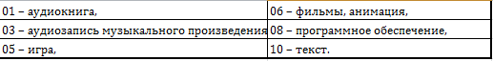

- Страна-производитель - указывается название страны-производителя.
- Региональный код- указывается региональный код для DVD:
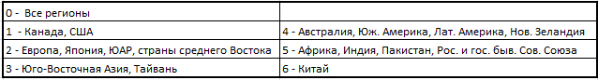

- Формат записи (операционная система для программных продуктов и компьютерных игр, система вещания для видео). Применяется следующая кодировка основных форматов:
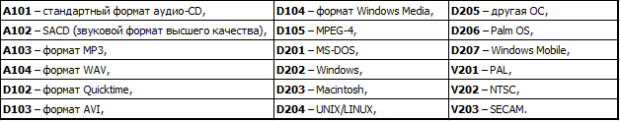

- Язык субтитров - указывается код языка субтитров в соответствии с ISO 639-2/B:
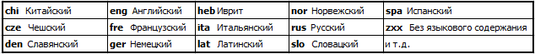
- Язык звуковой дорожки – указывается код языка субтитров в соответствии с ISO 639-2/B (см. выше)
- Продолжительность записи- указывается в минутах
- Количество треков- количество треков в формате MP3.
- Битрейт- Bitrate в формате MP3 – количество бит, используемых для хранения одной секунды мультимедийного контента. Указывается целое число KBit/sec, например: 128, 160, 192, 224, 256, 320
- Формат изображения- применяется следующая кодировка основных форматов:
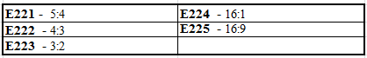
- Звуковая дорожка - применяется следующая кодировка основных форматов (стандарт, канальность) звуковой дорожки, например:
- 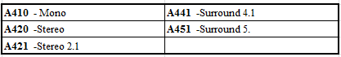
- Место издания - приводят в форме и падеже, указанном на источнике информации. Два места издания разделяют точкой с запятой (с пробелами до и после предписанного знака).
- Издатель – наименование издателя
- Производитель- тот, кто изготовил носитель с информацией
- Распространитель – тот, кто имеет право распространять данную продукцию
- Разработчик- для игр и ПО
- Объем электронного издания- измеряется в ГБ
- Дата издания мультимедийного продукта - указывается дата, когда выпущен носитель
- Дата выпуска (создания) произведения - указывается дата, когда выпущено произведение (фильм, песня, альбом) – дата первой публикации
- Количество носителей
- Территория распространения(страна) - указывается территория (страна), для распространения на которой предназначена продукция.
- Территория распространения(регион)- указывается территория (регион ,область, город), для распространения на которой предназначена продукция.
- Территория, запрещенная для распространения(страна)- указывается территория (страна), на которой запрещено распространение продукции.
- Территория, запрещенная для распространения(регион)- указывается территория (регион, область, город), на которой запрещено распространение продукции.
- Заглавие серии.
- Вес издания в граммах - указывается в граммах.
- Знак авторского права (Знак Копирайт) – это символ, особый формат оповещения о вашем авторском праве на любое произведение. Используется следующая кодировка основных знаков:
- С - знак охраны авторского права (заглавная латинская буква С) | N – для произведений, поступивших в общественное достояние.

Если значение N, то поля, относящейся к авторскому праву не заполняются.

- Временной период действия авторского права-в зависимости от типа правоустанавливающих документов значение может указываться либо в формате
DD.MM.YYYY-DD.MM.YYYY (в случае наличие окончания периода действия договора) и
DD.MM.YYYY(в случае бессрочного авторского права)
- Правоустанавливающие документы на продажу и воспроизведение продукции - указывается наименование (тип) правоустанавливающего документа (не более 200 символов)
- Номер правоустанавливающего документа на продажу и воспроизведение продукции- указывается номер документа (не более 20 символов)
- Дата правоустанавливающего документа на продажу и воспроизведение продукции- указывается в формате DD.MM.YYYY
- Наименование организации-обладателя авторского права- для поставщиков – юридических лиц
(текст не более 250 символов)
- Наименование лица - обладателя авторского права - для поставщиков- физических лиц, являющихся одновременно автором произведения (текст не более 250 символов).
- Аннотация.
- Индекс Универсальной десятичной классификации (УДК).
- Определитель УДК.
- Возрастная категория - указывается минимально допустимый возраст в годах в виде целого числа. Например, для маркировки «16+» указывается 16. Допускаются значения: 0, 6, 12, 16, 18.
- Изображение товара- при первом включении в прайс-лист новой товарной позиции Поставщик обязан приложить к электронному прайс-листу изображение упаковки носителя медиаиздания в формате Joint Photographic Experts Group (.jpg) с разрешением 72 dpi и размером в соответствии с таблицей.

Таблица
Вид товара | Большой размер изображения упаковки носителя  (ширина х высота)
Медиа-издания | Ширина – 800 пикселей  Высота – пропорциональна ширине

Атрибуты описания канцелярской и сувенирной продукции.

- Артикул товара – уникальный идентификатор записи о товаре, присваивается Поставщиком;
- Статус записи – отражает состояние продукции. Выражается в числовом коде :
01 – В плане
03 – Вышел в свет
04 – Изменение записи (частичное)
05 – Удаление
- Код доступности – отражает состояние продукции на складе поставщика. Выражается в числовом коде:
20 – Доступно
40 – Недоступно
- Штрих-код (EAN-13)
- Отпускная цена без НДС.
- Ставка НДС, % - указывается ставка НДС ( 0 ,10 ,18) без знака процент.
- Отпускная цена без НДС со скидкой
- Скидка – указывается процент скидки (1..5…) без знака процент.
- Количество на складе поставщика- указывается информация о количестве, которое может быть поставлено. Количество указывается целым числом.
- Наименование товара
- Примечание к наименованию
- Страна-производитель - указывается страна-призводитель
- Торговая марка
- Заглавие серии
- Описание
Изображение товара- при первом включении в прайс-лист новой товарной позиции Поставщик обязан приложить к электронному прайс-листу изображение упаковки носителя медиаиздания в формате Joint Photographic Experts Group (.jpg) с разрешением 72 dpi и размером в соответствии с таблицей.
Таблица
Вид товара | Большая картинка  (ширина х высота)
Канцелярская и сувенирная продукция | 800 х свободно  Высота – пропорциональна ширине

Атрибуты описания цифровой техники(ноутбук, планшет, флэш-карта, плеер, фото и видео продукция, букридеры, калькулятор и т.д.)

- Артикул товара – уникальный идентификатор записи о товаре, присваивается Поставщиком;
- Статус записи – отражает состояние продукции. Выражается в числовом коде :
01 – В плане- запись для товаров, готовящихся к выпуску (перспективная информация)
03 – Выпуск - для товаров, готовых к продаже/поставке. Данный статус используется для передачи полной записи по товару с полной перезаписью имеющихся данных по товару.
04 – Изменение записи (частичное)- статус предназначен для изменения части данных по записи товара без передачи полной информации, например, для изменений в коммерческом блоке (цены, признак доступности, остатки и т.п.)
05 – Удаление- используется как команда к удалению ранее отправленной записи.
- Код доступности – отражает состояние продукции на складе поставщика. Выражается числовым кодом:
20 – Доступно
40 – Недоступно
- Штрих-код (EAN-13)
- Отпускная цена без НДС.
- Ставка НДС, % - указывается ставка НДС ( 0 ,10 ,18) без знака процент.
- Отпускная цена без НДС со скидкой
- Скидка – указывается процент скидки (1..5…) без знака процент.
- Количество на складе поставщика - указывается информация о количестве, которое может быть поставлено. Количество указывается целым числом.
- Наименование товара
- Страна-производитель - указывается страна-производитель
- Торговая марка
- Заглавие серии
- Модель
- Цвет
- Операционная система
- Процессор- указывается наименование процессора, частота процессора в ГГц, количество ядер
- Размер оперативной памяти- указывается в Гбайтах
- Размер встроенной памяти- указывается в Гбайтах
- Поддержка типа карты памяти
- Максимальная емкость внешней карты памяти
- Разрешение экрана- указывается в пикселях через знак «х»
- Диагональ экрана- указывается в дюймах
- Тип дисплея
- Тип сенсорного экрана
- Объем памяти- указывается в Гбайтах
- Скорость чтения данных- приводится в Мб в сек
- Скорость записи данных- приводится в Мб в сек.
- Поддерживаемые форматы- поддержка текстовых форматов:TXT, PDF, EPUB, HTML и т.д.
- Гарантия производителя
- Wi-Fi- поддержка Wi-Fi, возможны 2 значения в поле:1 – есть, 0 -нет
- 3G/4 G- выбирается :3G, 4 G
- Bluetooth- поддержка Bluetooth, возможны 2 значения в поле:1 – есть, 0 -нет
- Навигация- указывается возможная система навигации: GPS, ГЛОНАСС, GPS ГЛОНАСС
- Тыловая камера- разрешение тыловой камеры
- Фронтальная камера- разрешение фронтальной камеры
- Емкость аккумулятора- приводится в Ач (амперо-часах)
- Продолжительность автономной работы- приводится в часах
- Материал корпуса, отделка- приводится название материала, из которого изготовлен корпус
- Сведения о размерах:
  - Высота - указывается в сантиметрах.
  - Ширина - указывается в сантиметрах.
  - Толщина - указывается в сантиметрах.
- Вес - указывается в граммах.
- Описание
Изображение товара- при первом включении в прайс-лист новой товарной позиции Поставщик обязан приложить к электронному прайс-листу изображение упаковки носителя в формате Joint Photographic Experts Group (.jpg) с разрешением 72 dpi и размером в соответствии с таблицей.
Таблица
Вид товара | Большая картинка  (ширина х высота)
Цифровая продукция | 800 х свободно  Высота – пропорциональна ширине

Атрибуты описания расходных материалов (картридж, элемент питания, защитная пленка для экранов, зарядное устройство и т.д)
- Артикул товара – уникальный идентификатор записи о товаре, присваивается Поставщиком;
- Статус записи – отражает состояние продукции. Выражается в числовом коде :
01 – В плане- запись для товаров, готовящихся к выпуску (перспективная информация)
03 – Выпуск - для товаров, готовых к продаже/поставке. Данный статус используется для передачи полной записи по товару с полной перезаписью имеющихся данных по товару.
04 – Изменение записи (частичное)- статус предназначен для изменения части данных по записи товара без передачи полной информации, например, для изменений в коммерческом блоке (цены, признак доступности, остатки и т.п.)
05 – Удаление- используется как команда к удалению ранее отправленной записи.
- Код доступности – отражает состояние продукции на складе поставщика. Выражается числовым кодом:
20 – Доступно
40 – Недоступно
- Штрих-код (EAN-13)
- Отпускная цена без НДС.
- Ставка НДС, % - указывается ставка НДС ( 0 ,10 ,18) без знака процент.
- Отпускная цена без НДС со скидкой
- Скидка – указывается процент скидки (1..5…) без знака процент.
- Количество на складе поставщика - указывается информация о количестве, которое может быть поставлено. Количество указывается целым числом.
- Наименование товара
- Страна-производитель - указывается страна-производитель
- Торговая марка
- Заглавие серии
- Модель
- Цвет
- Диагональ экрана- указывается в дюймах
- Материал корпуса, отделка- приводится название материала, из которого изготовлен корпус
- Назначение картриджа- перечисляются название и модели принтеров
- Цифровое обозначение модели- поле обязательно для следующих видов продукции: картриджи , комплектующие для ноутбуков
- Сведения о размерах:
  - Высота - указывается в сантиметрах.
  - Ширина - указывается в сантиметрах.
  - Толщина - указывается в сантиметрах.
- Вес - указывается в граммах.
- Описание
Изображение товара- при первом включении в прайс-лист новой товарной позиции Поставщик обязан приложить к электронному прайс-листу изображение упаковки носителя расходных материалов в формате Joint Photographic Experts Group (.jpg) с разрешением 72 dpi и размером в соответствии с таблицей.
Таблица
Вид товара | Большая картинка  (ширина х высота)
Расходные материалы. | 800 х свободно  Высота – пропорциональна ширине

Атрибуты описания нумизматической продукции

- Артикул товара – уникальный идентификатор записи о товаре, присваивается Поставщиком;
- Статус записи – отражает состояние продукции. Выражается в числовом коде :
01 – В плане- запись для товаров, готовящихся к выпуску (перспективная информация)
03 – Выпуск - для товаров, готовых к продаже/поставке. Данный статус используется для передачи полной записи по товару с полной перезаписью имеющихся данных по товару.
04 – Изменение записи (частичное)- статус предназначен для изменения части данных по записи товара без передачи полной информации, например, для изменений в коммерческом блоке (цены, признак доступности, остатки и т.п.)
05 – Удаление- используется как команда к удалению ранее отправленной записи.
- Код доступности – отражает состояние продукции на складе поставщика. Выражается числовым кодом:
20 – Доступно
40 – Недоступно
- Отпускная цена без НДС.
- Ставка НДС, % - указывается ставка НДС ( 0 ,10 ,18) без знака процент.
- Отпускная цена без НДС со скидкой
- Скидка – указывается процент скидки (1..5…) без знака процент.
- Основное заглавие - приводится полностью в форме и последовательности, указанном в источнике и с теми же знаками препинания (номинал монеты, если нет заглавия). В квадратных скобках тип товара, например: Речной бобр [Монета], Рубль [Монета].
- Номинал- приводится арабской цифрой и текстом, например «50 рублей», «100 долларов», без кавычек и сокращений.
- Инициалы художника
- Фамилия художника
- Фамилия минцмейстер
- Инициалы минцмейстера
- Заглавие серии- указывается серия, в которой была выпущена монета
- Правитель- приводится имя правителя государства, во время правления которого была выпущена монета. Указывается в виде, принятом в истории.
- Страна-производитель
- Диаметр- для круглых (овальных) монет. Указывается диаметр монеты в миллиметрах, арабскими цифрами
- Высота- указывается для прямоугольных монет арабскими цифрами, в миллиметрах
- Ширина- указывается для прямоугольных монет арабскими цифрами, в миллиметрах
- Толщина- указывается толщина монеты в миллиметрах
- Вес- указывается вес монеты в граммах, приводится арабской цифрой.
- Сохранность -указывается обозначение сохранности из «Таблицы оценки сохранности по У.Шелдону». Применяется для антикварных монет. Возможные значения:
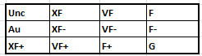
- Качество - указывается качество чеканки монеты. Возможные значения:
01 – А/Ц 02 – Пруф-лайк 03 – Пруф
- Номер по каталогу Центробанка - указывается номер из каталога арабской цифрой, без приведения названия каталога.
- Номер по каталогу В.В.Биткина - указывается номер из каталога арабской цифрой, без приведения названия каталога.
- Номер по каталогу В.В.Узденникова -- указывается номер из каталога арабской цифрой, без приведения названия каталога.
- Номер по каталогу Краузе - указывается номер из каталога арабской цифрой, без приведения названия каталога.
- Номер по каталогу Конрос - указывается номер из каталога арабской цифрой, без приведения названия каталога.
- Индекс УТК- универсальный товарный классификатор.
- Аверс- приводится текстовое описание изображения на аверсе монеты
- Реверс- приводится текстовое описание изображения на реверсе монеты
- Сертификат- приводится номер сертификата (арабской цифрой) и указывается название фирмы, проведшей сертифицирование
- Металл- в поле указывается название металла (металлов, биметалл). из которого изготовлена монета.
- Монетный двор - в поле приводится наименование монетного двора (напр., Московский монетный двор Гознака, Набережный Медный монетный двор).
- Оформление гурта- в поле приводится подробное описание гурта
- Слаб (грейдинг)- указывается наличие слаба (грейдинга).
- Дата выпуска- приводят год выпуска монеты, арабскими цифрами
- Сведения о тираже - указывается количество выпущенных монет
- Изображение аверса- при первом включении в прайс-лист новой товарной позиции Поставщик обязан приложить к электронному прайс-листу изображение в формате Joint Photographic Experts Group (.jpg) с разрешением 72 dpi и размером в соответствии с таблицей.
Таблица
Вид товара | Большая картинка  (ширина х высота)
Монета | 800 х свободно  Высота – пропорциональна ширине

Атрибуты описания филателистической продукции

- Артикул товара – уникальный идентификатор записи о товаре, присваивается Поставщиком;
- Статус записи – отражает состояние продукции. Выражается в числовом коде :
01 – В плане- запись для товаров, готовящихся к выпуску (перспективная информация)
03 – Выпуск - для товаров, готовых к продаже/поставке. Данный статус используется для передачи полной записи по товару с полной перезаписью имеющихся данных по товару.
04 – Изменение записи (частичное)- статус предназначен для изменения части данных по записи товара без передачи полной информации, например, для изменений в коммерческом блоке (цены, признак доступности, остатки и т.п.)
05 – Удаление- используется как команда к удалению ранее отправленной записи.
- Код доступности – отражает состояние продукции на складе поставщика. Выражается числовым кодом:
20 – Доступно
40 – Недоступно
- Отпускная цена без НДС.
- Ставка НДС, % - указывается ставка НДС ( 0 ,10 ,18) без знака процент.
- Отпускная цена без НДС со скидкой
- Скидка – указывается процент скидки (1..5…) без знака процент.
- Основное заглавие - приводится полностью в форме и последовательности, указанном в источнике и с теми же знаками препинания. В квадратных скобках тип товара, например: 350 лет Пензе [Марка]
- Художник (Инициалы +Фамилия)
- Заглавие серии- указывается серия, в которой была выпущена монета
- Количество марок в серии (выпуске)- указывается количество марок в серии
- Тип марки- указывается одно из следующих значений:
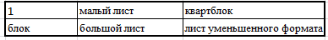
- Номер по каталогу Стандарт-Коллекция- указывается номер из каталога без приведения названия каталога.
- Номер по каталогу MICHEL- указывается номер из каталога без приведения названия каталога
- Номер по каталогу ЦФА- указывается номер из каталога без приведения названия каталога
- Номер по каталогу ИТЦ Марка- указывается номер из каталога без приведения названия каталога
- Номер по каталогу Скотт - указывается номер из каталога без приведения названия каталога
- Номер по каталогу Ивер - указывается номер из каталога без приведения названия каталога
- Номер по каталогу Stanley Gibbons- указывается номер из каталога без приведения названия каталога
- Тип способа печати- указывается одно из следующих значений:
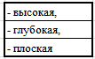
- Высота- указывается для прямоугольных монет арабскими цифрами, в миллиметрах
- Ширина- указывается для прямоугольных монет арабскими цифрами, в миллиметрах
- Цвет- указывается основной цвет изображения
- Зубцовка- указывается одно из следующих значений:
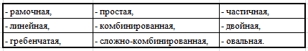
- Водяной знак- указывается одно из следующих значений:
- Бумага- приводится из источника
- Растр- указывается одно из следующих значений:
- Рисунок- описывается сюжет рисунка
- Гашение- указывается признак гашения
- Место гашения- указывается город гашения
- Тематика- указывается тема изображения
- Ключевые слова- слова для контекстного поиска (метаданные)
- Место издания- приводится в полной форме в именительном падеже.
- Дата издания- приводится год выпуска арабскими цифрами без указания слова "год".
- Дата выпуска- приводят дату выпуска в формате ДД.ММ.ГГГГ
- Сведения о тираже- тираж указывается арабскими цифрами
- Изображение - при первом включении в прайс-лист новой товарной позиции Поставщик обязан приложить к электронному прайс-листу изображение в формате Joint Photographic Experts Group (.jpg) с разрешением 72 dpi и размером в соответствии с таблицей.
Таблица
Вид товара | Большая картинка  (ширина х высота)
Марка | 800 х свободно  Высота – пропорциональна ширине

2. Для преобразования прайс-листа из Excel в формат Onix.xml откройте программу Конвертер ExcelToONIX.

Шаг 1 . Нажмите кнопку «Выбор файла Excel …», при этом откроется стандартное окно для открытия файла, с помощью которого следует выбрать файл прайс-листа.

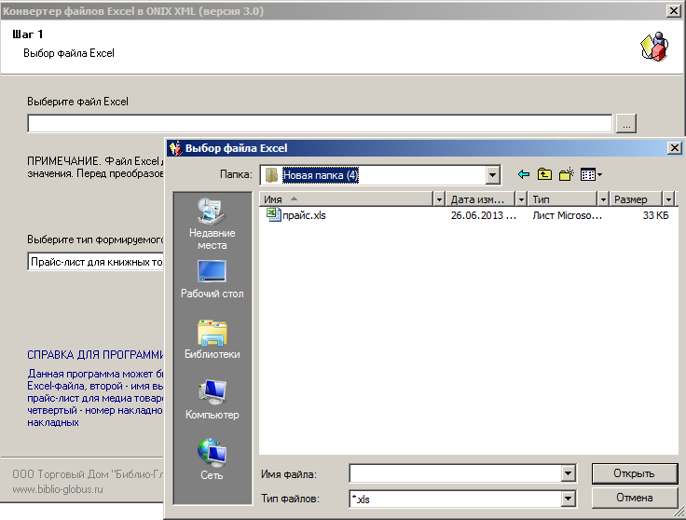

Выберите тип формируемого документа: «Прайс-лист для книжных товаров», «Прайс-лист для медиа товаров», «Прайс-лист для канцелярских товаров», «Прайс-лист для цифровой и техники и аксессуаров», «Прайс-лист для карт (листовое издание)», «Прайс-лист для расходных материалов», «Прайс-лист для филателии», «Прайс-лист для нумизматики». Нажмите кнопку «Далее»

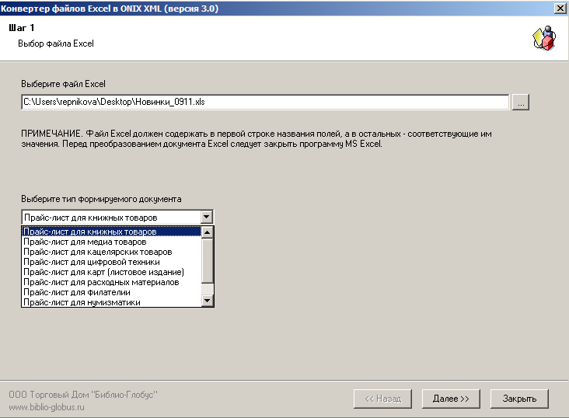

Шаг 2. Сопоставьте поле описания товара - Excel и Onix (1 и 2 колонки).
В колонке № 1(слева), отражаются названия полей из первой сроки файла Excel.
В колонке №2 (посередине), отражаются поля описания Onix.xml

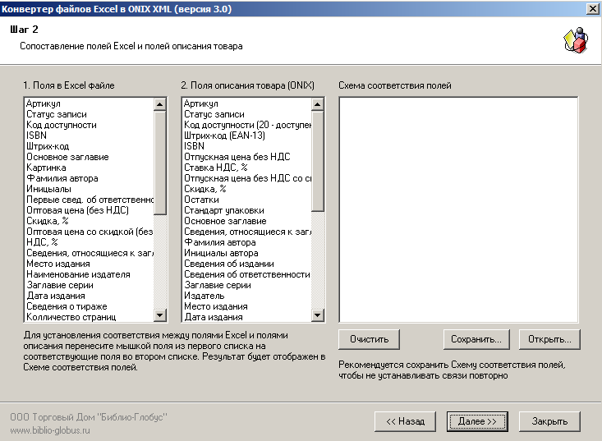

Для установления соответствия полей, перенесите название атрибута описания левой кнопкой мыши из первого поля на соответствующее значение во втором поле. Результат будет отражен в Схеме соответствия полей. Нажмите кнопку «Далее».

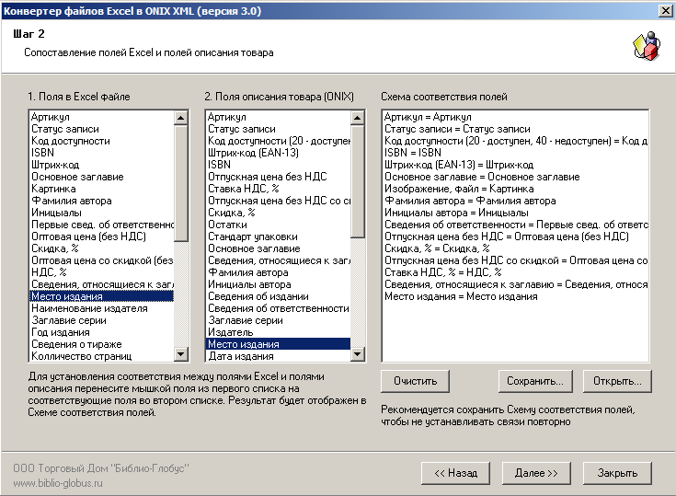
Внимание.
Программа позволяет сохранить схему соответствия полей с помощью функции «Сохранить». При повторном формировании прайс-листа наименование полей в Excel файле не должны изменятся.
В случае ошибочного совмещения полей можно воспользоваться функцией «Очистить» для удаления схемы соответствия полей полностью. Чтобы удалить конкретную ошибочную строку выделите ее, далее нажмите правую кнопку мыши и выберите функцию «Удалить»

Шаг 3. Формирование заголовка Onix сообщения. В левом столбце заполните строки - ИНН, Компания, Дата сообщения. Нажмите кнопку «Далее».

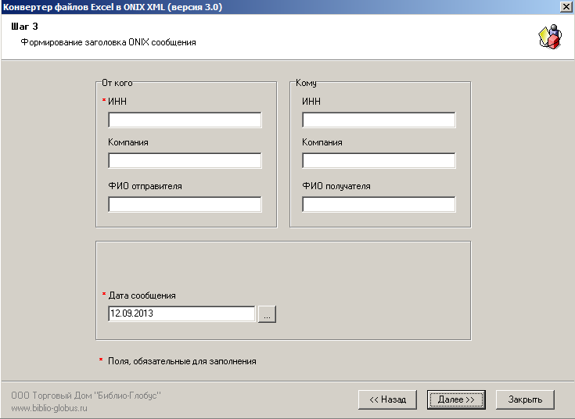
Шаг 4. Нажмите кнопку справа от пустой строки. В открывшемся окне - «Сохранение файла ONIX XML» - в строке «Имя файла», укажите имя прайс-листа и место сохранения файла. Нажмите на слово «Сохранить».

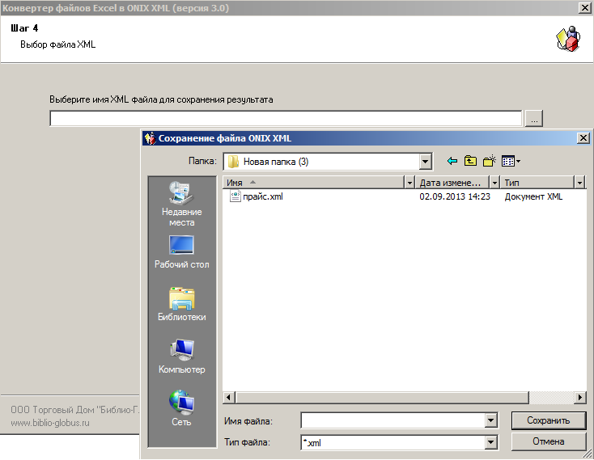

Заключительный этап.
В поле протокол преобразования отражается результат выполненной операции.
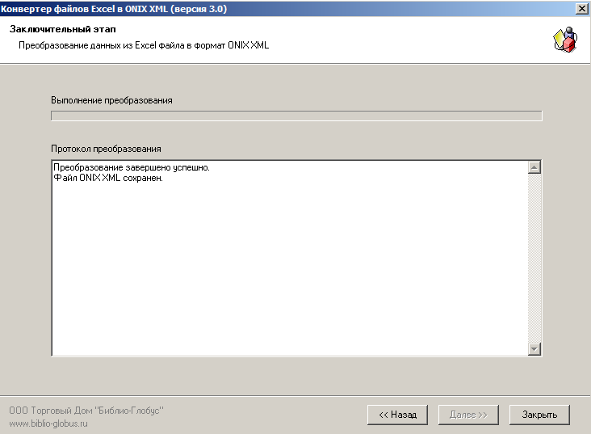

Получившийся прайс-лист (в формате Onix.xml) заархивируйте вместе с картинками в один zip-архив.

